Wien, 26. November 2009

Netze sicher trennen
TELE entwickelt zuverlässige Sicherheitsschaltstelle zwischen privaten Stromerzeugern und dem öffentlichen Netz

TELE stellt eine neue Lösung für eine selbsttätig wirkende Schaltstelle vor. Das System überwacht den Übergang zwischen privaten Kleinkraftwerken, beispielsweise Photovoltaikanlagen, und dem Niederspannungsnetz des Energieversorgungsunternehmens (EVU). Große Kraftwerke werden direkt vom EVU mittels Fernwegtechnik überwacht; für die unzähligen privaten Stromerzeuger jedoch ist dieser Weg zu aufwändig und damit unwirtschaftlich. Deshalb werden bei privaten Kleinkraftwerken selbsttätig wirkende Schaltstellen eingesetzt, die aber bislang oft störungsanfällig sind. Dem setzt TELE nun eine neue, ausfallsichere, selbsttätig wirkende Schaltstelle entgegen: „Unsere Lösung ist nicht nur kostengünstig sondern auch nach VDE genormt und dadurch für den Betrieb in öffentlichen Netzen zugelassen“, erläutert Christian Lechner, Geschäftsführer der TELE Haase Steuergeräte Ges.m.b.H.

Im Falle eines Stromausfalls oder einer Störung im Netz des Energieversorgungsunternehmens müssen private Kleinkraftwerke sofort vom öffentlichen Niederspannungsnetz getrennt werden, um die unbeabsichtigte Einspeisung von privaten Erzeugungsanlagen ins öffentliche Netz zu verhindern. Ohne sofortige Netztrennung würde einerseits das Wartungspersonal gefährdet, anderseits könnten Verbraucher unzulässigen Spannungen und Frequenzen ausgesetzt werden. Die Überwachung sowie die automatische Trennung übernimmt eine selbsttätig wirkende Schaltstelle. Bisher eingesetzte Systeme hatten jedoch den Nachteil, dass sich mehrere an einem Netzpunkt parallel geschaltete Schaltstellen gegenseitig stören konnten oder auch durch starke Störpegel anderer Anlagen (beispielsweise Rundsteueranlagen) beeinträchtigt wurden. Dadurch waren Fehler im Betrieb keine Seltenheit.

Einfehlersicherheit
Mit der neuen selbsttätig wirkenden Schaltstelle von TELE kann das nun nicht mehr passieren. Sie ist redundant ausgeführt und überwacht ständig die Netzqualität durch Prüfung von Spannung, Frequenz und Inselbetrieb. Bei Überschreitung vordefinierter Grenzwerte im Fehlerfall trennt die Schutzeinrichtung das private Netz durch zwei in Reihe liegende Schalter vom öffentlichen Netz. Das System garantiert somit Einfehlersicherheit – eine Wartung der selbsttätig wirkenden Schaltstelle ist nicht erforderlich. Außerdem entspricht die neue TELE Lösung der DIN-VDE 0126-1-1 sowie den hohen Anforderungen des AIT-Prüfinstituts (Austrian Institute of Technology). Für den deutschen Markt wurde die branchenübliche Unbedenklichkeitsbescheinigung ausgestellt.

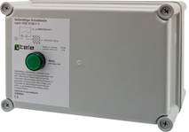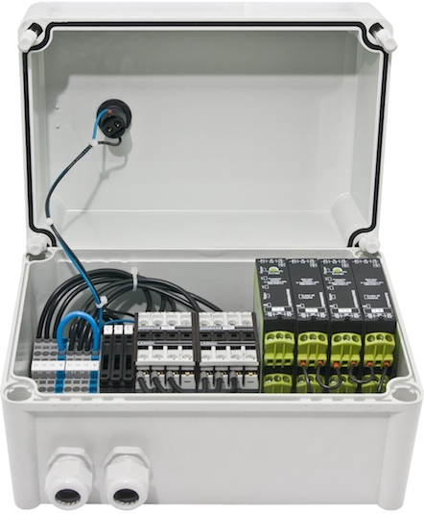
Bild: Die neue selbsttätig Bild: Zuverlässige Trennung zwischen privaten
wirkende Freischaltstelle von TELE Kleinkraftwerken und dem öffentlichen Netz

Das Bildmaterial steht auf www.press-n-relations.com zum Download bereit.

Weitere Informationen:  TELE Haase Steuergeräte GmbH – Mag. Stefan Diem  Vorarlberger Allee 38 – A-1230 Wien  Tel.: +43 1 614 74-0 – Fax: +43 1 614 74-100  stefan.diem@tele-haase.at – www.tele-online.com | Presse- und Öffentlichkeitsarbeit:  Press'n'Relations Austria GmbH – Georg Dutzi  Schwindgasse 10 – A-1040 Wien  Tel.: +43 1 907 61 48-10 – Fax: +43 1 907 61 48-15  gd@press-n-relations.at – www.press-n-relations.com

Über TELE
TELE wurde 1963 als Familienunternehmen in Wien gegründet und gilt als Pionier in der Überwachungstechnologie. Das Unternehmen bietet eine umfassende, branchenübergreifende Palette an Automatisierungs-Komponenten im Bereich Überwachungstechnologie. In Österreich nimmt TELE mit 60 Prozent Marktanteil bei Zeitrelais eine führende Position ein. Im Jahr 2008 erwirtschaftete das Unternehmen 16 Millionen Euro, davon entfielen knapp 11,4 Millionen Euro auf das Exportgeschäft. Neben dem Standort Wien mit über 100 Mitarbeitern in den Bereichen Entwicklung und Produktion gehören Niederlassungen in Deutschland und Großbritannien sowie ein internationales Netz von über 50 Handelspartnern zur TELE Gruppe.

